ВЛИЯНИЕ ЭНЕРГОКАРТИН НА ЧЕЛОВЕКА

Психологами доказано, что психоэмоциональное состояние человека напрямую влияет на его физическое тело. В идеале наш организм справляется с любыми нагрузками, инородными энергетическими внедрениями. Другой вопрос, что у большинства людей иммунная система подавлена эмоциональным стрессом.
Последнее время возрос интерес к нетрадиционным методам восстановления психоэмоционального состояния человека. К одному из таких методов относят энергокартины. Энергокартины – это изображение, служащее для нейтрализации негативного воздействия на человека
Авторы данной работы уже проводили исследование, в ходе которого были получены факты влияния энергокартин на психические процессы и состояния людей. На здоровье фактов влияния энергокартин не было обнаружено. Одним из факторов, способствующих положительной динамике влияния энергокартин могло быть самовнушение.
В связи с тем, что остались не изученными другие факторы, которые могли влиять на исследуемые параметры, то это стало поводом для продолжения исследовательской работы по заявленной теме. В качестве исследуемых параметров были выбраны память и групповая сплоченность, так как с их помощью представляется возможным наглядно показать наличие или отсутствие влияния энергокартин на человека.
Целью данной исследовательской работы являлось: обнаружение влияния энергокартин на человека.
Объектом исследования были память и групповая сплоченность.
Предметом исследования являлось влияние зрительного образа – энергокартины на кратковременную память и межличностные отношения.
Рабочая гипотеза звучала так: предполагается, что зрительный образ в виде энергокартины улучшает кратковременную память и повышает коэффициент групповой сплоченности.
Существует огромное количество энергокартин и используются для поддержания энергоинформационной гигиены. Энргоинформационная гигиена – это гигиена сознания. Энергокартины помогают человеку настроиться на определенный вид деятельности и на положительные эмоции.
Проанализировав информационное пространство, были отобраны ПО ДВЕ ЭНЕРГОКАРТИНЫ для развития памяти и улучшения взаимоотношений с другими людьми. Чтобы исключить фактор самовнушения, было решено: экспериментальным группам не сообщать о том, на что направлены энергокартины, размещенные в учебных кабинетах. Энергокартины находились в поле зрения участников эксперимента в течение одного месяца. Исследуемые параметры замерялись два раза: ДО появления энергокартин в учебных кабинетах и ПО ИСТЕЧЕНИИ выбранного срока (один месяц).
На определение уровня развития памяти использовалась методика «Десять слов». Для выявления влияния энергокартин на взаимоотношения с людьми изучался показатель групповой сплоченности по методике Социометрия.
По результатам проведенной проектно-исследовательской работы были сформулированы следующие выводы.
- Энергокартины, предложенные участникам эксперимента, оказали влияние на уровень развития памяти. Тем не менее, нельзя однозначно утверждать, что повышение уровня развития памяти за период проведения исследования – это только заслуга энергокартин. На развитие памяти могли оказывать и другие факторы, например, педагогические воздействия учителей, родителей и самостоятельная работа детей. Тем не менее, в экспериментальной группе результаты диагностики уровня развития памяти выше, чем в контрольной группе, что позволяет нам утверждать, что совместная работа педагога и энергокартин положительно влияет на испытуемых.
- Результаты диагностики межличностных отношений не показали влияния энергокартин. В обеих группах коэффициенты сплоченности при вторичном замере понизились. Поэтому, нельзя утверждать, что данные изменения связаны только с воздействием энергокартин. На межличностные отношения в классе между детьми могли оказывать влияние и другие факторы, которые не были выявлены в рамках проводимого исследования и пока не установлены нами.
- Данное исследование на выявление влияния энергокартин на человека исключало наличие такого фактора как самовнушение: участники эксперимента не знали, для чего используются предлагаемые энергокартины. Следует отметить, что предыдущее исследование, когда испытуемые знали назначение энергокартин, показывало положительные результаты в развитии выбранных параметров. Следовательно, можно утверждать, что самовнушение способствует влиянию энергокартин на человека.
- Гипотеза проведенного исследования подтверждена частично, значит энергокартины надо выбирать критично. Для получения положительного воздействия энергокартин, необходимо использовать правильно сформулированные установки по самовнушению.
Таким образом, энергокартины помогают человеку настроиться на определенный вид деятельности. Но при просмотре энергокартин необходимо настраивать себя на положительные эмоции и учитывать следующее:
- Нашему организму необходимо помогать справляться с психологическими нагрузками, так как эмоциональные проблемы могут способствовать нарушению иммунитета.
- Постараться найти причины вызванного беспокойства.
- Необходимо настраивать себя на положительные эмоции.
- Всю отрицательную энергию направить на развитие, каких-либо навыков. Это может быть рисование или занятие спортом и др. Так происходит трансформация отрицательной энергии в положительную и ее выброс в окружающую среду.
- Не воспринимать маленькие, незначительные казусы всерьез. Необходимо помнить, что все поправимо, безвыходных ситуаций не бывает! Проблемы, трудности и препятствия делают нас сильнее!

Энергокартина, улучшающая взаимоотношения с другими людьми

Энергокартина, способствующая развитию памяти
Энергокартина, способствующая развитию памяти
Энергокартина, улучшающая взаимоотношения с другими людьми
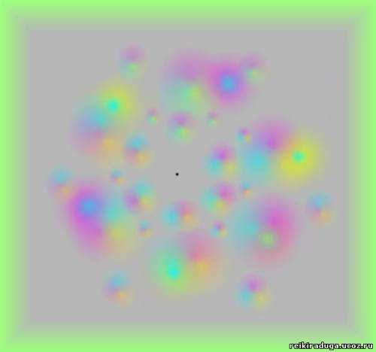

Лисейкина Светлана, ученица 10 А класса
Морозов Михаил, ученик 10 А класса

